
Lettre de motivation Employé de libre service
[PRÉNOM & NOM
ADRESSE POSTALE
N° DE TÉLÉPHONE
ADRESSE EMAIL]
[NOM DE L'ÉTABLISSEMENT
NOM DU RECRUTEUR
ADRESSE POSTALE]

[LIEU], le [DATE]

Objet : Candidature au poste d'employé libre-service

Madame, Monsieur,
Actuellement étudiant en gestion, je souhaite mettre à profit mes compétences et ma motivation au sein de votre équipe. Passionné par le contact humain et l’organisation, je suis convaincu que ce poste constitue une excellente opportunité pour enrichir mon expérience tout en contribuant à la satisfaction de vos clients.
Lors de mes études, j’ai eu l’occasion d’effectuer un stage d’observation dans un magasin de décoration. J’y ai découvert l’importance d’un bon agencement des rayons et d’une gestion efficace des produits. Cette expérience m’a permis de développer un regard attentif sur les besoins des clients et sur les exigences du travail en magasin.
En dehors de mes études, ma pratique régulière du hand-ball m’a appris la rigueur, l’esprit d’équipe et la gestion du temps – des qualités essentielles que je suis prêt à mettre au service de votre enseigne. Énergique et organisé, je suis également doté d’une grande capacité d’adaptation, atout essentiel pour un environnement aussi dynamique que celui de la grande distribution.
Disponible en soirée et les week-ends, je suis motivé à contribuer au bon fonctionnement de vos rayons, à garantir une expérience d’achat agréable pour vos clients et à soutenir votre équipe au quotidien.
Je serais ravi de vous rencontrer pour échanger plus en détail sur ma candidature et mes motivations. Dans cette attente, je vous remercie de l’attention que vous porterez à ma demande et reste à votre disposition pour un entretien.
Veuillez agréer, Madame, Monsieur, l’expression de mes salutations respectueuses.

[Prénom et NOM]
Après la lettre… place à un CV optimisé qui saura faire la différence.

Rends-toi sur app.cvcrea.fr
- Générateur de CV en ligne avec IA
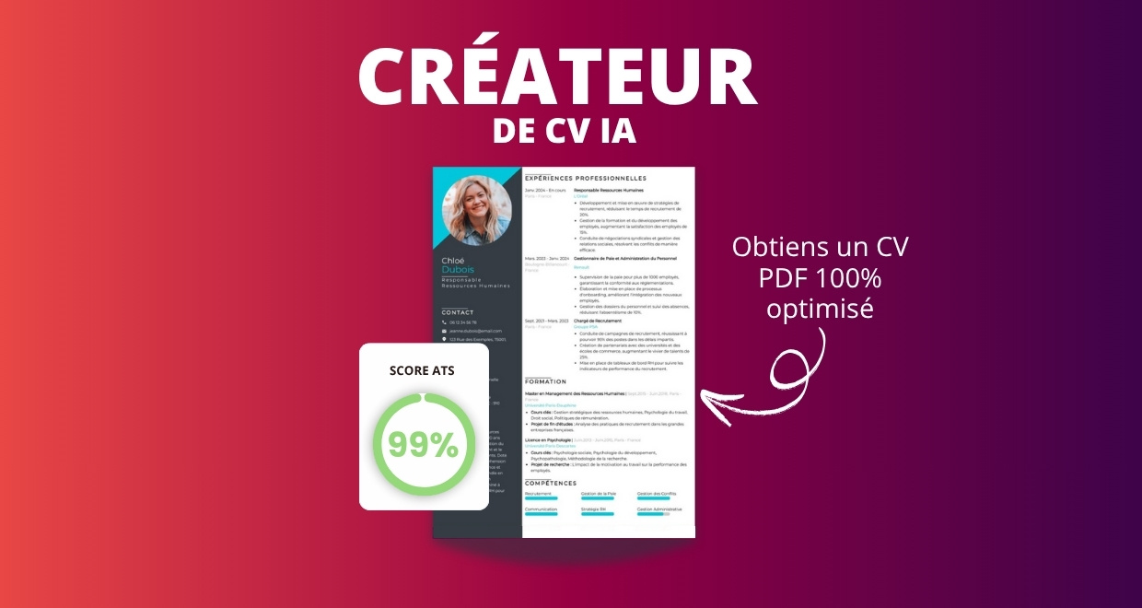
- Test ATS en français gratuit

Pourquoi utiliser notre créateur de CV en ligne :

✅ Accès à des modèles de CV professionnels et optimisés
✅ CV compatible avec les logiciels de recrutement
✅ Textes percutants générés par l’IA
✅ Correcteur avancé pour un CV sans fautes
✅ Traduction instantanée en plusieurs langues

Augmente tes chances de trouver un emploi ou un stage grâce à notre créateur de CV en ligne !

👉 app.cvcrea.fr
Cher(e) Candidat(e),

Si tu cherches des exemples de CV efficaces, choisis celui qui te plaît parmi nos :
- Exemples de CV par métier
- Modèle de CV ATS

Consulte aussi nos ressources en ligne pour créer une candidature parfaite :
- Générateur IA de lettre de motivation gratuit
- Créateur de CV intelligent
- Modèles de CV
- Comment Faire un CV
- Compétences sur le CV
- Phrase d’Accroche sur le CV
- Centres d’Intérêt à mettre sur un CV
- Exemples de Lettre de Motivation
- Lettre de Motivation en Anglais

Cordialement,


COPYRIGHT - VEUILLEZ LIRE CE MESSAGE
© Ces modèles de CV et lettres gratuits sont la propriété d'AZURIUS S.L. Vous pouvez les télécharger et les modifier librement pour votre usage personnel et à des fins non commerciales seulement. Ces modèles, exemples et leurs dérivés ne peuvent en aucun cas être revendus. Ces documents, ou toute partie de ceux-ci ne peuvent être copiés, reproduits, distribués, utilisés ou réaffichés dans d'autres sites web sans le consentement préalable et écrit d’AZURIUS S.L. Pour toute question, écrivez à contact@cvcrea.fr.
Découvrez plus de modèles de CV sur cvcrea.fr

